枣庄市文化和旅游局
2022年度政府信息公开工作年度报告

本报告根据《中华人民共和国政府信息公开条例》（以下简称《条例》）要求，结合2022年枣庄市文化和旅游局政府信息公开工作实际编制而成。内容包括总体情况、主动公开政府信息情况、收到和处理政府信息公开申请情况、政府信息公开行政复议、行政诉讼情况、存在的主要问题及改进情况、其他需要报告的事项，以及相关指标统计附表、附图等。本年度报告中所列数据统计期限从2022年1月1日到12月31日止。本年度报告电子版可从枣庄市人民政府门户网站（http://www.zaozhuang.gov.cn/）下载。如对本年度报告有疑问，请与枣庄市文化和旅游局联系（电话:0632—3355600，电子邮箱:zzwljbgs@zz.shandong.cn）。
一、总体情况
2022年，枣庄市文化和旅游局高度重视政务公开工作，认真贯彻落实《条例》及有关文件精神，结合文旅工作实际，积极开展政府信息公开工作。截至2022年年底，我局政府信息公开工作运行正常，确保政府信息各项工作全面落实到位，切实保障群众的知情权、参与权和监督权。
（一）主动公开情况
市文化和旅游局积极开展政务公开工作，为保证全年政府信息公开报送工作的及时和完整，坚持公开为常态、不公开为例外的原则，注重夯实基础突出重点。按照公开内容、责任科室、公开时限、公开方式等要素，依据《条例》，编制了《枣庄市文化和旅游局2022年度政务公开主动公开基本目录》，全年主动公开信息数量473条，其中，通过枣庄市政府信息公开平台主动公开信息138条，发布政策文件和会议解读6篇。积极通过政务微博、微信公众号等电子政务形式，向社会提供便捷、高效、广泛的公开服务，全年发布微博政务信息1992条、微信政务信息1059条。
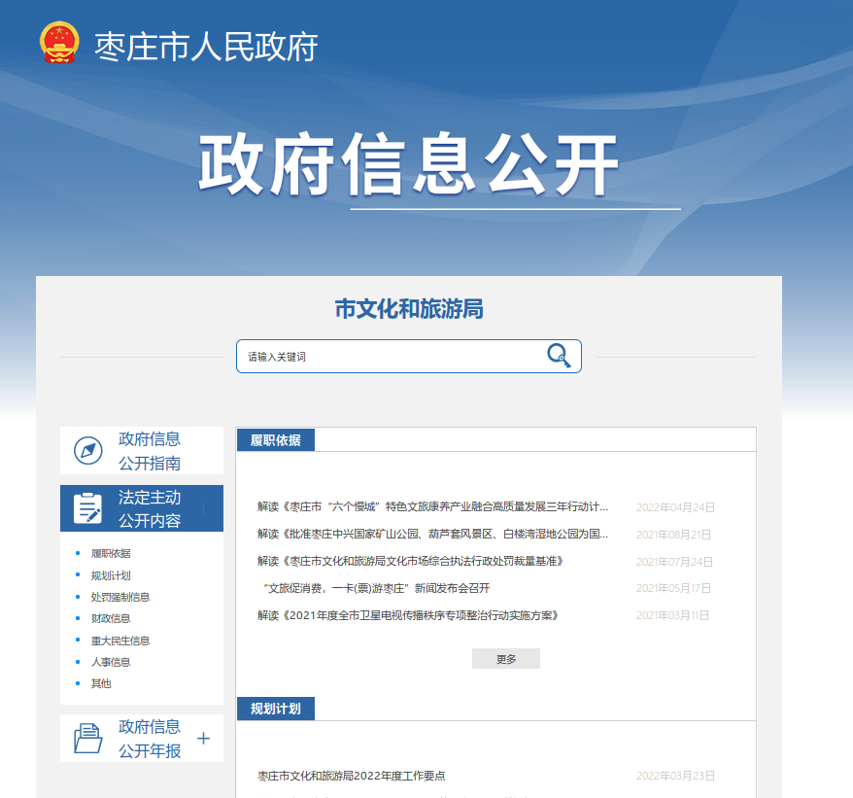
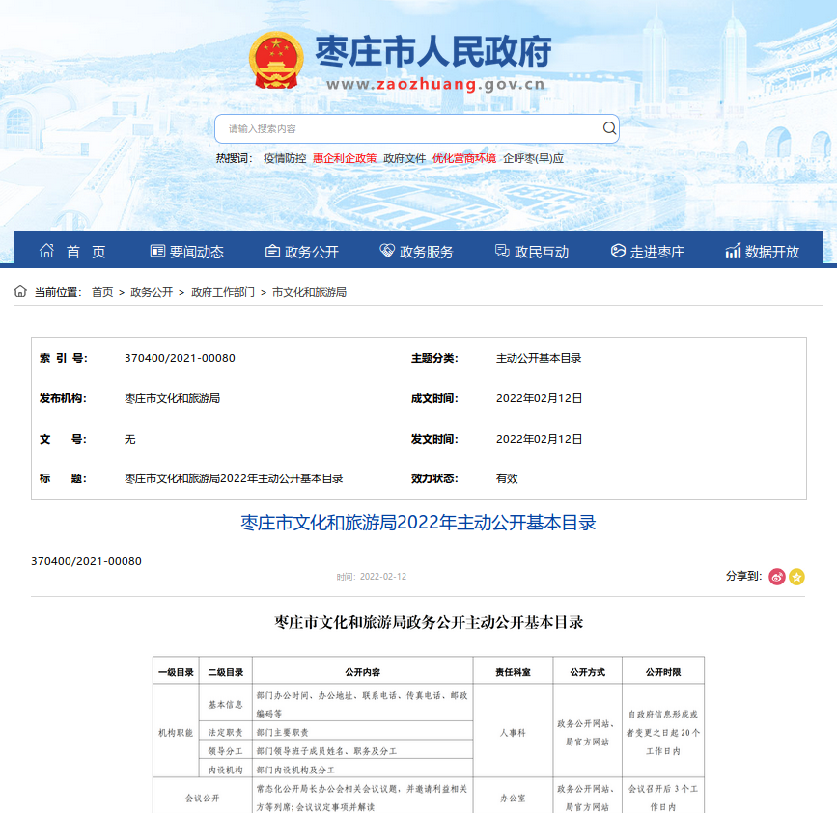
（二）依申请公开情况。
坚持以人民为中心，认真贯彻落实《中华人民共和国政府信息公开条例》要求，严格落实依申请公开办理流程，依照《政府信息公开申请答复告知书模板》，依法规范答复政府信息公开申请。2022年，我局共新收政府信息公开申请1件，与2021年接收申请数量相同。
（三）政府信息管理情况。
市文化和旅游局十分重视政务公开工作，成立了政府信息公开领导小组，明确了政府信息公开工作的组织领导体制和工作职责，严格落实责任，依法履行公开义务。政府信息公开和发布的协调工作，由我局分管领导负责，局办公室人员具体落实。对相关文化文物旅游活动和文化旅游动态、各类法律法规和规范性文件等，严格遵守信息发布规定与秩序，全面维护我局政府信息的严肃性、一致性、准确性。
我局将政府信息公开有关要求落实到日常具体工作中，在文件起草、决策事项、制定计划等过程中，同步确定信息公开属性，认真登记存档，属于主动公开的政府信息及时公开。严格涉密信息审查，确保涉密信息不上网。
2022年我局未制定部门规范性文件，保有往年制发规范性文件1件，继续有效，无其它规范性文件。
（四）政府信息公开平台建设情况。
市文化和旅游局坚持以便民、惠民、利民为出发点，以局官方网站、枣庄市人民政府门户网站的“信息公开”专栏和“文旅枣庄”微信公众号、政务微博等政务新媒体为主要抓手，扎实推进政务公开平台建设，扩大政务信息的传播力和影响力。2022年，“文旅枣庄”微信公众号共发布信息1059篇，总阅读达24万人次，粉丝总数3.5万人；微博平台共发布信息1992篇，总阅读740万余次，粉丝总数70.4万人；头条号共发布信息1242篇，总阅读22万余次，粉丝总数1万人，抖音号共推送视频105篇，总播放3.3万次，粉丝总数1.5万人；微信视频号累计发布227个作品，共计播放12万次，粉丝总数1300余人。其中，“文旅枣庄”微博及头条号居全市政务新媒体传播力排行榜综合排名前十位。

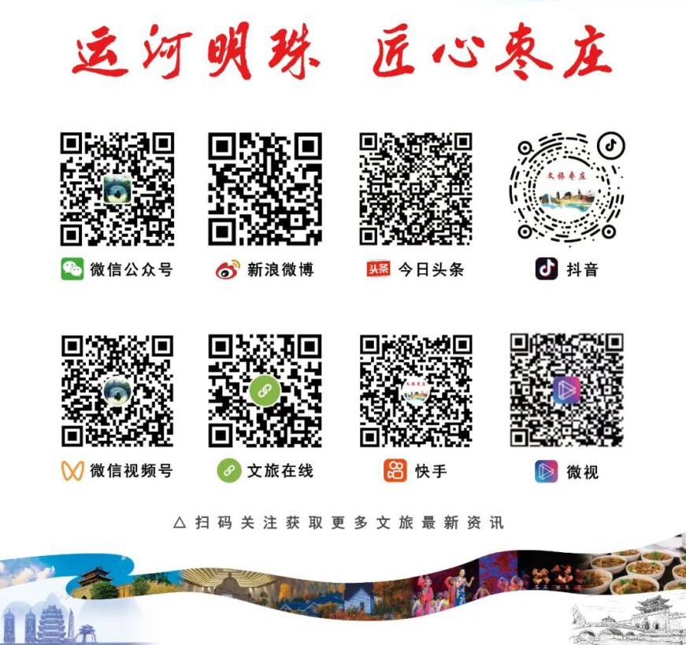
（五）监督保障情况。
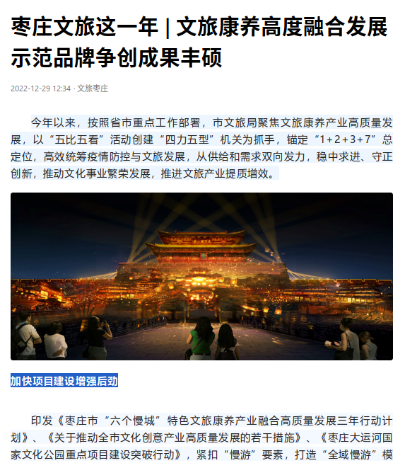
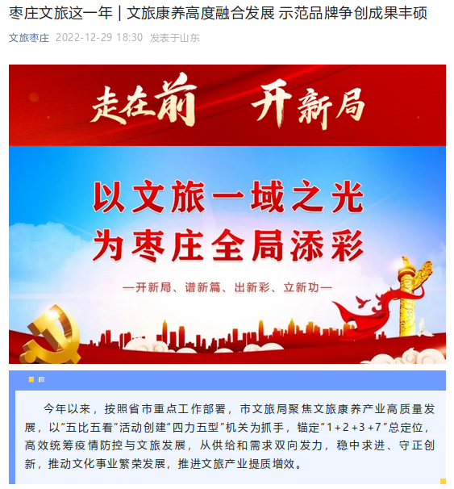
一是健全组织领导机制。及时调整政府信息公开领导小组，由局党组成员、副局长担任组长，领导小组办公室设在局办公室，指定一名工作人员专职负责政务公开工作。二是强化管理和责任。我局从组织领导、公开内容、公开形式、公开期限、内容审核等方面对政府信息公开工作做出具体规定，进一步提高政府信息公开工作管理水平。三是加强政务公开工作培训，2022年度进行了2次政务公开培训，有效提高了局机关工作人员主动公开意识。
二、主动公开政府信息情况
第二十条第（一）项
信息内容 | 本年制发件数 | 本年废止件数 | 现行有效件数
规章 | 0 | 0 | 0
行政规范性文件 | 0 | 0 | 1
第二十条第（五）项
信息内容 | 本年处理决定数量
行政许可 | 9
第二十条第（六）项
信息内容 | 本年处理决定数量
行政处罚 | 17
行政强制 | 0
第二十条第（八）项
信息内容 | 本年收费金额（单位：万元）
行政事业性收费 | 0

- 收到和处理政府信息公开申请情况
（本列数据的勾稽关系为：第一项加第二项之和，  等于第三项加第四项之和） |  |  | 申请人情况
 |  |  | 自然人 | 法人或其他组织 |  |  |  |  | 总计
 |  |  |  | 商业企业 | 科研机构 | 社会公益组织 | 法律服务机构 | 其他
一、本年新收政府信息公开申请数量 |  |  | 1 | 0 | 0 | 0 | 0 | 0 | 1
二、上年结转政府信息公开申请数量 |  |  | 0 | 0 | 0 | 0 | 0 | 0 | 0
三、本年度办理结果 | （一）予以公开 |  | 1 | 0 | 0 | 0 | 0 | 0 | 1
 | （二）部分公开（区分处理的，只计这一情形，不计其他情形） |  | 0 | 0 | 0 | 0 | 0 | 0 | 0
 | （三）不予公开 | 1.属于国家秘密 | 0 | 0 | 0 | 0 | 0 | 0 | 0
 |  | 2.其他法律行政法规禁止公开 | 0 | 0 | 0 | 0 | 0 | 0 | 0
 |  | 3.危及“三安全一稳定” | 0 | 0 | 0 | 0 | 0 | 0 | 0
 |  | 4.保护第三方合法权益 | 0 | 0 | 0 | 0 | 0 | 0 | 0
 |  | 5.属于三类内部事务信息 | 0 | 0 | 0 | 0 | 0 | 0 | 0
 |  | 6.属于四类过程性信息 | 0 | 0 | 0 | 0 | 0 | 0 | 0
 |  | 7.属于行政执法案卷 | 0 | 0 | 0 | 0 | 0 | 0 | 0
 |  | 8.属于行政查询事项 | 0 | 0 | 0 | 0 | 0 | 0 | 0
 | （四）无法提供 | 1.本机关不掌握相关政府信息 | 0 | 0 | 0 | 0 | 0 | 0 | 0
 |  | 2.没有现成信息需要另行制作 | 0 | 0 | 0 | 0 | 0 | 0 | 0
 |  | 3.补正后申请内容仍不明确 | 0 | 0 | 0 | 0 | 0 | 0 | 0
 | （五）不予处理 | 1.信访举报投诉类申请 | 0 | 0 | 0 | 0 | 0 | 0 | 0
 |  | 2.重复申请 | 0 | 0 | 0 | 0 | 0 | 0 | 0
 |  | 3.要求提供公开出版物 | 0 | 0 | 0 | 0 | 0 | 0 | 0
 |  | 4.无正当理由大量反复申请 | 0 | 0 | 0 | 0 | 0 | 0 | 0
 |  | 5.要求行政机关确认或重新  出具已获取信息 | 0 | 0 | 0 | 0 | 0 | 0 | 0
 | （六）其他处理 | 1.申请人无正当理由逾期不补正、行政机关不再处理其政府信息公开申请 | 0 | 0 | 0 | 0 | 0 | 0 | 0
 |  | 2.申请人逾期未按收费通知要求缴纳费用、行政机关不再处理其政府信息公开申请 | 0 | 0 | 0 | 0 | 0 | 0 | 0
 |  | 3.其他 | 0 | 0 | 0 | 0 | 0 | 0 | 0
 | （七）总计 |  | 1 | 0 | 0 | 0 | 0 | 0 | 1
四、结转下年度继续办理 |  |  | 0 | 0 | 0 | 0 | 0 | 0 | 0

四、政府信息公开行政复议、行政诉讼情况
行政复议 |  |  |  |  | 行政诉讼
结果  维持 | 结果纠正 | 其他结果 | 尚未  审结 | 总  计 | 未经复议直接起诉 |  |  |  |  | 复议后起诉
 |  |  |  |  | 结果维持 | 结果纠正 | 其他  结果 | 尚未  审结 | 总计 | 结果维持 | 结果  纠正 | 其他  结果 | 尚未审结 | 总计
0 | 0 | 0 | 0 | 0 | 0 | 0 | 0 | 0 | 0 | 0 | 0 | 0 | 0 | 0

五、存在的主要问题及改进情况
（一）存在的主要问题
2022年我局在政府信息公开工作方面，虽然取得了一定的成效，但仍存在一定的差距和不足。一是政务公开的内容不够全面，公开程度需要进一步扩大加深。政务公开是一件长做长新的工作，市民和游客的需求不断变化，市委、市政府的要求不断提高，这对政务公开工作提出了更高要求，我们需要进一步扩大信息公开范围；二是政策、会议解读形式不够丰富。政策文件、会议解读情况多以通过文字进行解读，通过图表图解、音频、视频、动漫等形式解读的少。
（二）改进情况及下一步工作打算
针对上述问题，我局积极改进，一是进一步提高认识，提升站位。深入学习贯彻习近平新时代中国特色社会主义思想，深入贯彻以人民为中心发展思想，将做好政府信息公开工作摆在更加突出位置，进一步加强组织领导，完善工作机制。二是要继续严格按照政务公开要求，规范公开各类事项，进一步完善局权责清单和机构职能目录等并按要求公开，推进政务服务标准化、规范化、便利化，加大“双随机一公开”监管、公共服务等信息公开力度；三是把控公开信息质量关，通过政务公开工作培训，提升公开意识，加强政策解读工作，调动信息提供科室的积极性和责任感，考察学习先进部门做法，切实提升工作人员能力素质。
六、其他需要报告的事项
（一）2022年建议提案办理总体情况
2022年，市文化和旅游局共承办市十六届人大五次会议人大代表建议9件，市政协十届五次会议委员提案46件。所有承办的建议提案均在规定的答复时限内答复完毕，并将55件答复件进行了主动公开。
（二）政府信息公开信息处理费
2022年，枣庄市文化和旅游局严格依照《政府信息公开信息处理费管理办法》加强对政府信息收费管理，将为民办实事落到实处，未收取政府信息公开信息处理费。
- 落实上级年度政务公开工作要点情况
1.加大政务公开工作推进力度。调整局政务公开工作领导小组，制定2022年政务公开工作要点，每季度调度一次政务公开推进情况。
2.规范主动公开内容。按照公开内容、责任科室、公开时限、公开方式等要素，依据《政府信息公开条例》，编制《枣庄市文化和旅游局2022年主动公开基本目录》，通过官网进行公示，推进政务公开工作规范化开展。
3.及时准确公开重要决策部署进展及落实情况。主动公开市文化和旅游局2021年重点任务公开承诺事项工作进展、取得成效、后续举措和落实情况。
（四）本年度政务公开工作创新情况
1.用好政务新媒体，传播文旅好声音。打造特色文旅栏目，积极挖掘文化旅游资源，策划打造“山东手造 匠心枣庄”、“文化惠民 多彩生活”、“‘近’享枣庄”、“文化润心 满意枣庄”等特色栏目，让新媒体平台的文章更具有多样性，更多的群众都能依托政务新媒体平台了解我市丰富的传统文化资源和多彩的群众文化活动。
2.宣传文旅亮点工作。围绕群众文化生活满意度提升攻坚行动，发布各类群众文化活动信息150余条；利用重要节假日节点，适时推出“粽”情端午 “近”享枣庄、趣游端午假期、五一去哪儿等旅游路线；在新冠疫情期间，我局推出“文化抗‘疫’ ‘艺’起加油”栏目，发布我市原创文艺作品，向逆行英雄致敬，弘扬正能量，助力抗疫。

枣庄市文化和旅游局
2023年1月16日

